Web前端——个人网页

一、设计思路

1. 页面整体布局

页面布局以左侧导航与个人信息区和右侧内容区域为主。左侧区域宽度固定为300px，用于展示个人基本信息，包括姓名、学号、专业和班级，以及导航按钮。导航按钮设有“个人信息”、“项目生涯”、“获奖”和“退出”四个选项，点击后将跳转到相应页面。右侧区域则用于展示主要内容，如获奖情况和项目经历，部分页面还集成了图片轮播效果，既丰富了视觉体验，又支持模态框放大图片，增强了用户交互体验。

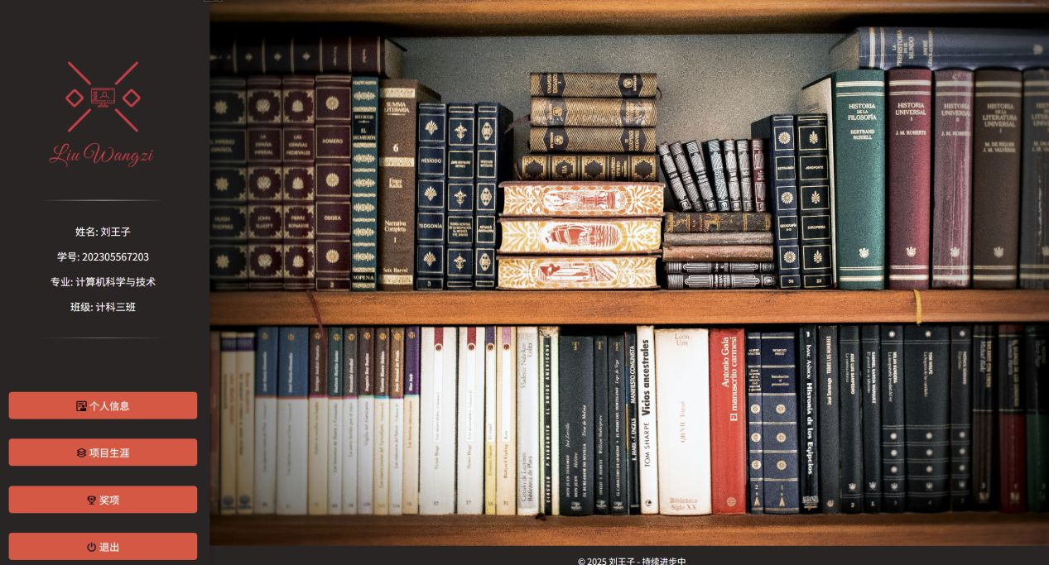

第一步，点击productor,html,进入引导界面

1. 导航与交互

页头部分包含品牌LOGO、姓名、全栈开发者称谓和导航链接。下拉菜单则在“联系”按钮上展示详细的联系方式，包括邮箱、电话和微信。主要内容区采用时间轴形式，直观清晰地展示项目经历、获奖情况或教育背景。每个时间轴项都包含标题、时间、详细介绍及相关图片，且图片支持点击放大。



第二步，从导航页选择页面/或者直接从index.html进入

1. 响应式设计

通过媒体查询实现响应式布局，确保页面在移动设备和桌面端均能良好显示。导航栏在小屏幕下会自动折行，内容布局也会自适应调整。

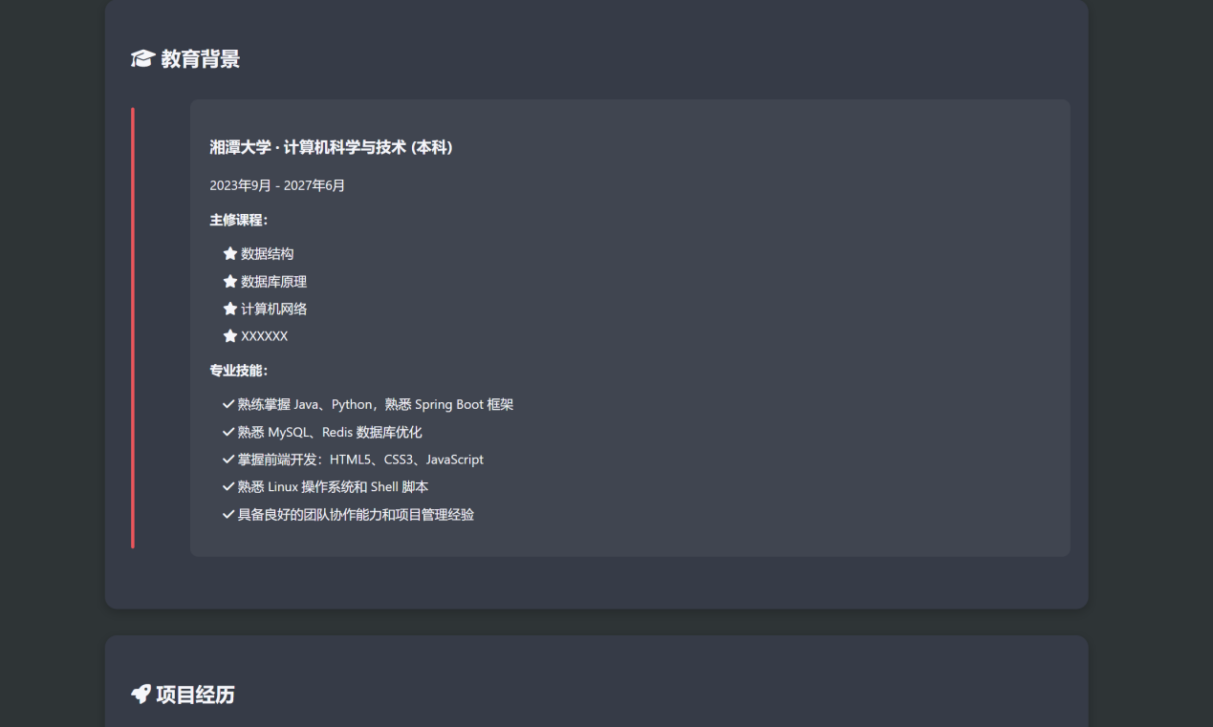

第三步，选择

二、关键技术

1. HTML5与CSS3

使用HTML5的语义化标签构建页面结构，提升可读性和可维护性。利用CSS3的变量、flex布局、媒体查询和过渡动画实现响应式布局、按钮悬停效果、图片淡入淡出和模态框交互效果。

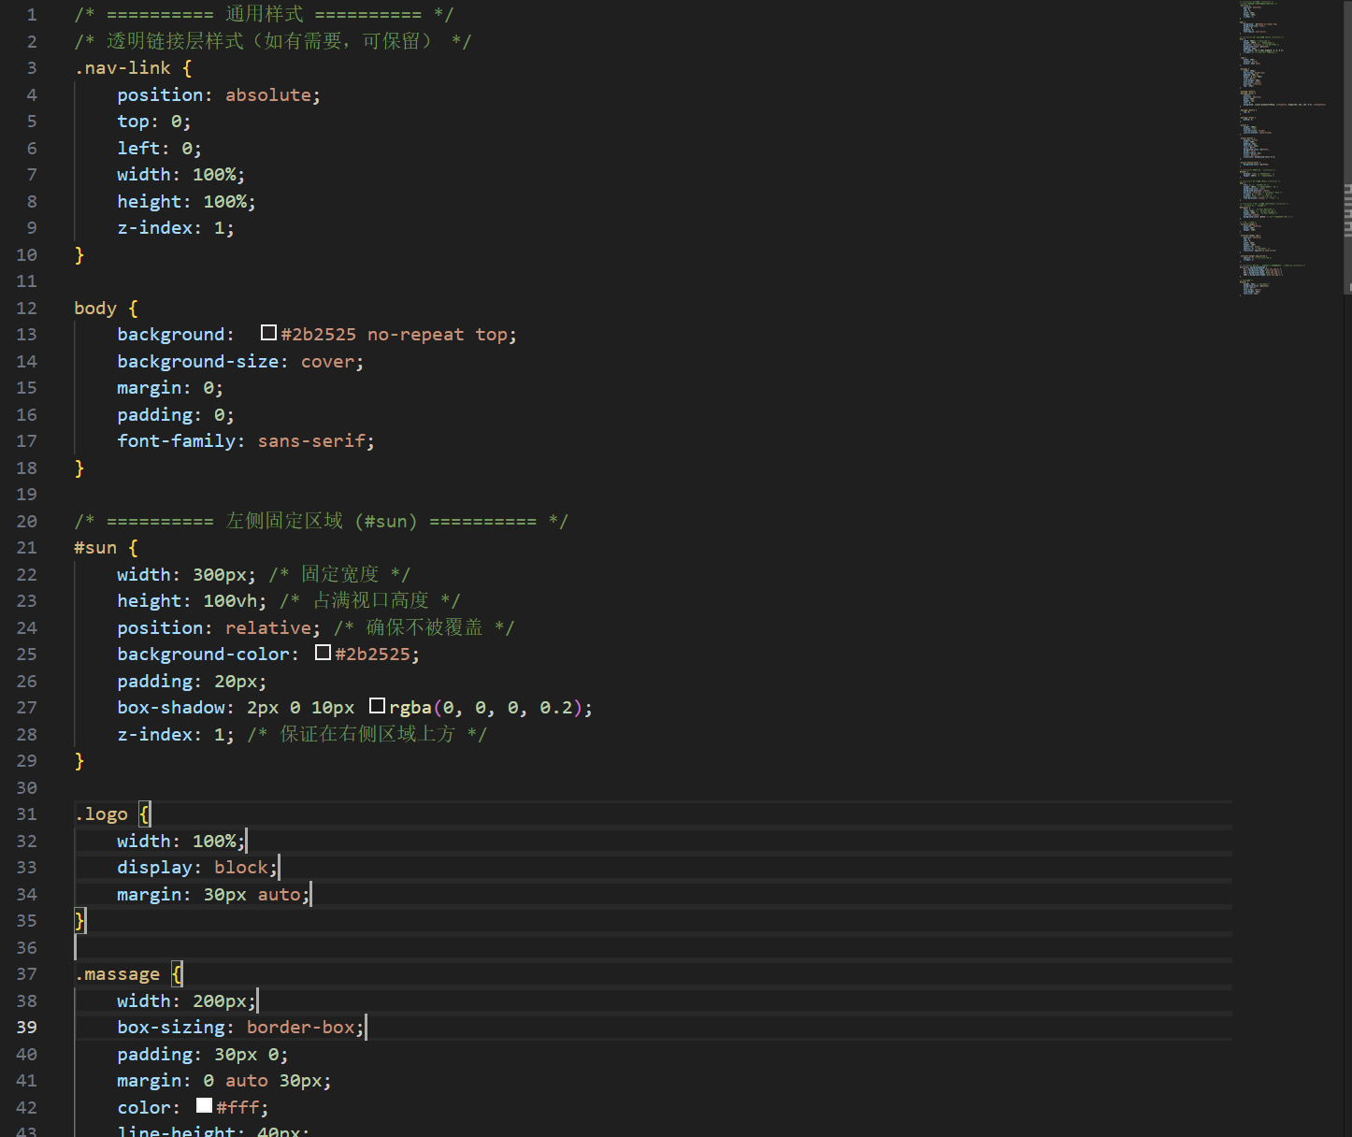

1. 字体图标（Font Awesome）

引入Font Awesome图标库，为导航按钮、时间轴等提供直观的图标辅助，提升界面友好性和可读性。

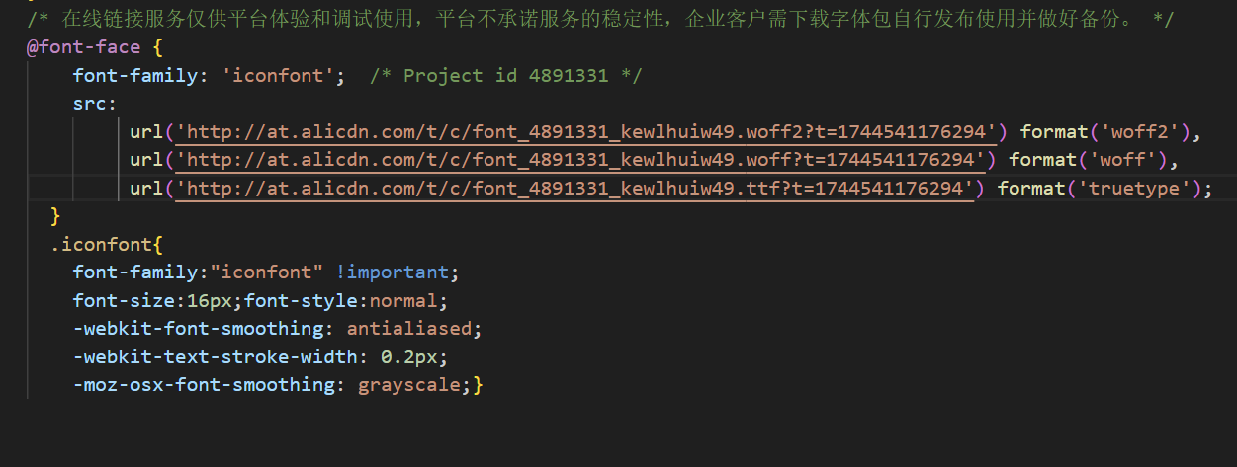

1. JavaScript

JavaScript实现图片轮播逻辑，通过定时器控制图片淡入淡出效果，增强页面的动态视觉效果。同时，添加模态框交互逻辑，支持点击图片放大显示，并通过点击背景关闭模态框。

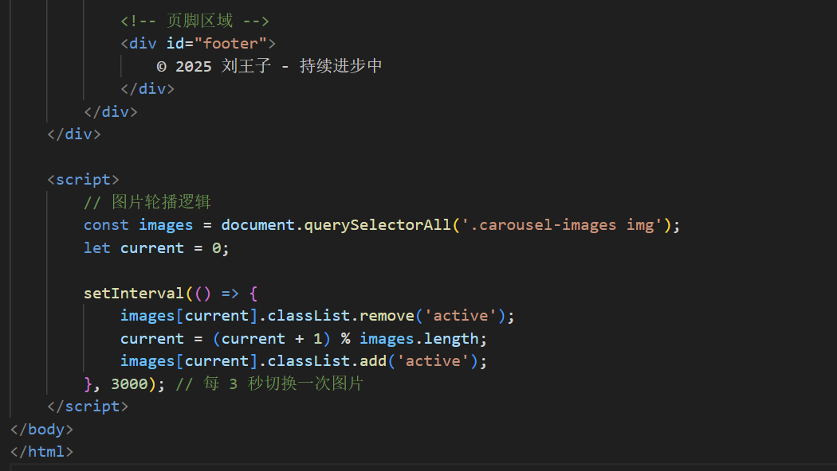

三、遇到的问题与解决方案

1. 布局冲突问题

问题描述：左侧固定区域与右侧内容区域在不同屏幕尺寸下可能出现重叠或显示不全的情况。

解决方案：使用flex布局对父容器进行左右排列，左侧区域设置固定宽度，右侧区域设置flex:1占据剩余空间。同时，通过媒体查询优化小屏幕显示，确保布局不互相覆盖。

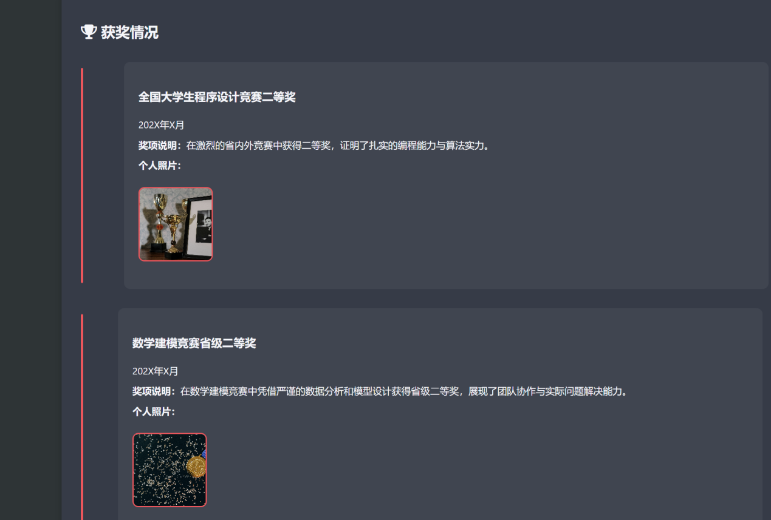

1. 图片轮播的显示与过渡效果

问题描述：图片轮播需要实现平滑的过渡效果，同时保证图片在不同分辨率下按比例缩放。

解决方案：使用CSS的transition属性和JavaScript定时器控制图片的opacity属性，实现淡入淡出的过渡效果。图片则通过object-fit属性保证在窗口大小变化时仍能铺满区域且不失真。

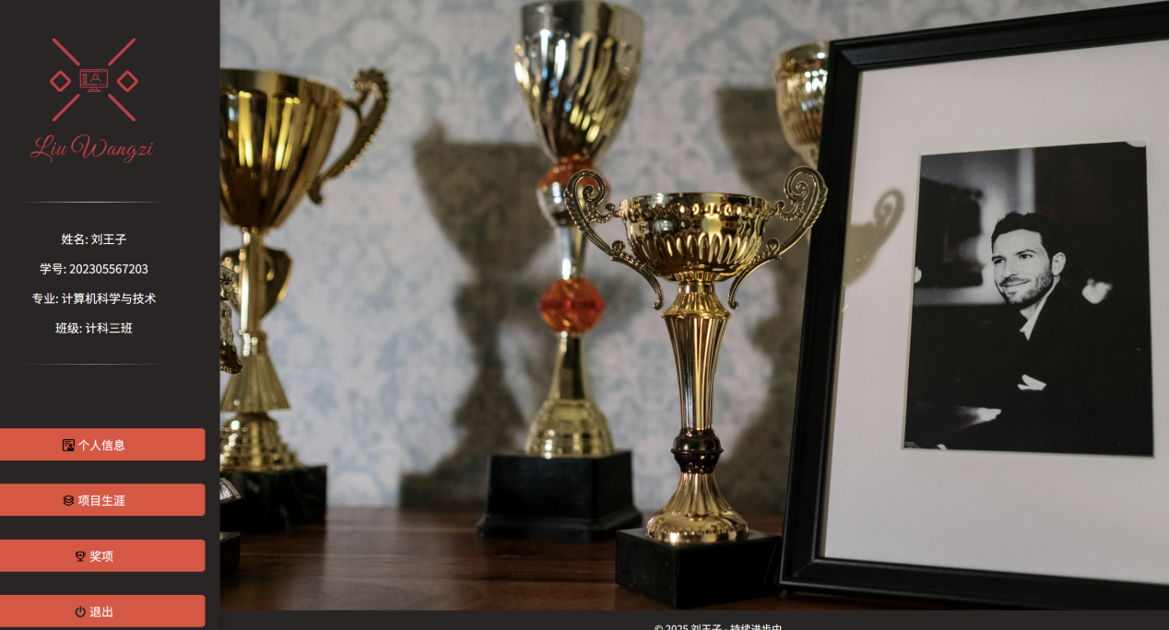

1. 模态框体验问题

问题描述：点击图片后弹出模态框放大显示，但用户可能无法快速关闭模态框。

解决方案：使用CSS的:target伪类实现模态框显示，点击模态框背景即可关闭。同时，通过pointer-events属性防止点击图片本身触发关闭事件。

1. 响应式设计兼容性

问题描述：页面在移动设备上的显示不够友好，导航栏和内容布局需要自适应调整。

解决方案：使用媒体查询对页面进行自适应调整。例如，当屏幕宽度小于768px时，导航栏变为垂直排列，内容区则根据屏幕宽度自动调整宽度和间距，确保在不同设备上均有良好展示效果。

四、总结

本次作业设计了一款个人主页及信息展示页面，实现了以下功能：

经典布局：左侧固定导航与右侧内容展示的经典布局，清晰直观。

响应式设计：页面在不同设备上均能良好显示，提升用户体验。

动态交互：图片轮播、模态框放大显示、时间轴等动态效果增强了页面的视觉吸引力。

技术实现：使用HTML5、CSS3、JavaScript和Font Awesome图标库解决页面布局、动画和交互问题。通过不断测试与调整，解决了布局、动画和响应式设计中的常见问题，最终完成了一个功能齐全、界面美观、用户体验友好的个人主页作业。

